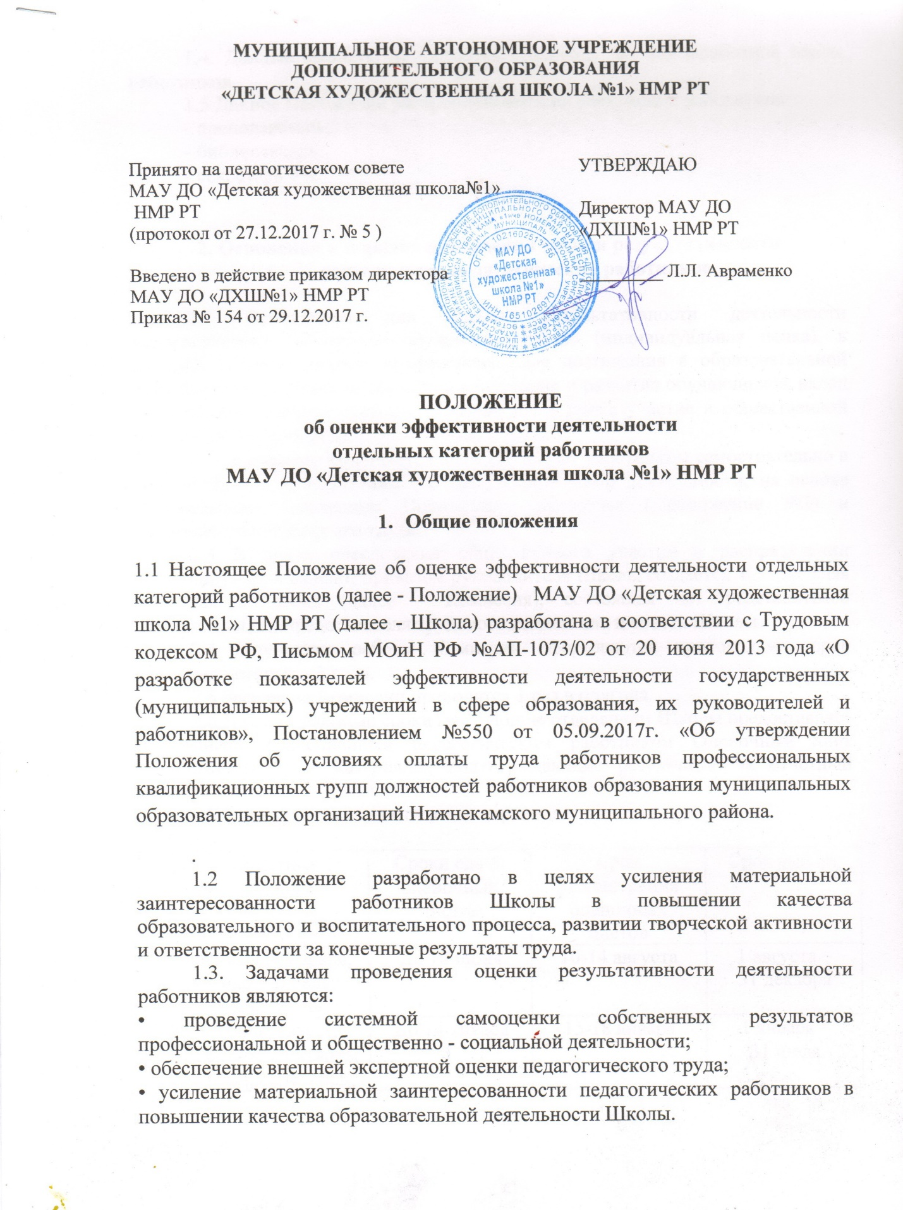

1.4. Данные выплаты не являются «базовой» частью заработной платы работников.
1.5 Данное Положение распространяется на следующих работников:
- преподаватель;
- библиотекарь;
- секретарь УЧ.
2. Основания и порядок проведения оценки результативности
деятельности педагогических работников

2.1 Основанием для оценки результативности деятельности педагогических работников служит портфолио (индивидуальная папка), в которой собраны личные профессиональные достижения в образовательной деятельности, результаты обучения, воспитания и развития обучающихся, вклад работника в развитие системы образования, а также участие в общественной жизни Школы за определенный период времени.
2.2 Портфолио заполняется педагогическим работником самостоятельно в соответствии с результатами его профессиональной деятельности, на основе утвержденных настоящим Положением критериев (Приложение №1) и содержит самооценку его труда.
2.3 В целях обеспечения общественного участия в распределении стимулирующих выплат, приказом руководителя Школы создается специальная открытая комиссия (далее – Комиссия), состоящая из представителей администрации, представителя трудового коллектива и совета Школы.
2.4 Результаты работы Комиссии оформляются протоколами, срок хранения которых - 3 года.
2.5 Заседания Комиссии проводятся 1 раз в полгода.
2.6 В установленные сроки заведующие отделением Школы предоставляет в Комиссию заполненный педагогическим работником Оценочный лист (Приложения 2) и материалы, подтверждающие результаты, за отчетный период.
2.7 Определяются два отчетных периода:

№ | Отчетные периоды | Сроки сдачи оценочных листов | Срок рассмотрения  оценочных листов | Срок выплат
1 | Январь, февраль, март, апрель,  май, июнь | До 10 июня | 10-14 августа | 1 августа –  31 декабря
2 | Июль, август, сентябрь, октябрь, ноябрь, декабрь | До 14 января | 15-18 января | 1 января –  31 июля

2.8 По результатам рассмотрения представленных документов:
- на каждого работника оформляется Оценочный лист в баллах за каждый показатель результативности за подписью членов Комиссии, принимавших участие в заседании;
- оформляется сводный Протокол (Приложение №3) на всех работников Школы;
- руководитель Школы издает Приказ «О произведении выплат стимулирующего характера», который доводится для ознакомления работникам под роспись.
2.9 Количество баллов одного работника определяется критериями по должностям и не может превышать:
- преподаватель – 60 баллов;
- библиотекарь – 40 баллов;
- секретарь УЧ – 5 баллов.
2.10 Путем суммирования баллов, набранных каждым работником, находится общая сумма баллов, используемая для определения денежного веса одного балла:
а) размер стимулирующей части фонда оплаты труда, отводимой на поощрительные выплаты, делится на общую сумму баллов, набранную работниками Школы. В результате получается денежный вес (в рублях) одного балла;
б) далее, денежный вес 1 балла умножается на сумму баллов каждого работника Школы. Таким образом, получается размер поощрительных выплат по результатам работы каждого работника на рассматриваемый период.
2.11 В случае, если работник уволился из данного образовательного учреждения и продолжает работать в другом образовательном учреждении, ему выдается копия Оценочного листа, протокола для начисления поощрительных выплат по результатам работы в образовательном учреждении, в котором были рассмотрены результаты его работы. Поощрительные выплаты в этом случае осуществляется за счет стимулирующей части фонда оплаты труда образовательного учреждения, в котором работник продолжил работу.

- Заключительные положения

3.1 Настоящее Положение действует до принятия нового.

